Миски.
Обычно я рекомендую иметь 3 миски. Две более глубокие - для воды и сухого корма и одну плоскую – для консервов или другой влажной пищи. Материал, из которого делают миски, разнообразен. Это могут быть керамические миски (они, кстати, очень удобны тем, что достаточно тяжелые, и кошка при еде не двигает их по полу), пластиковые или металлические со специальным покрытием. Также в продаже есть так называемые автопоилки и автокормушки – они удобны тем, что не надо каждый день подсыпать корм и наливать воду, также продаются специальные питьевые фонтанчики. Поверьте, кошке не принципиально из чего есть, ей главное чтобы еда была свежей и вкусной, а выбор материала и дизайна миски - за Вами ☺.
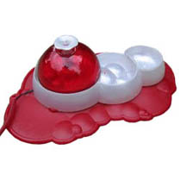 | 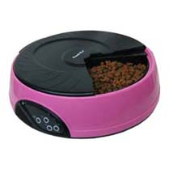 | 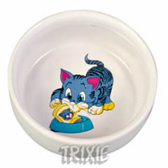

Туалет.
Желательно использовать пластиковый лоток с достаточно высоким бортиком, без решетки. Наполнитель засыпается примерно на одну треть. Сходив в туалет, кошки «закапывают» за собой, а высокий бортик предотвращает разбрасывание наполнителя. Подойдет и туалетный домик – это пластиковый лоток с высокой крышкой и просторным отверстием для попадания внутрь. Также в продаже уже появились полностью автоматические, практически не требующие уборки лотки. Но в любом случае, перед переездом котенка к вам, желательно заранее узнать каким типом лотка и наполнителя пользовался котенок в доме у заводчика, чтобы создать ему максимальный комфорт.
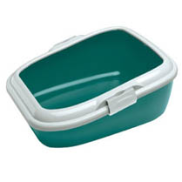 | 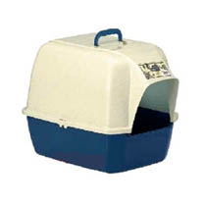 | 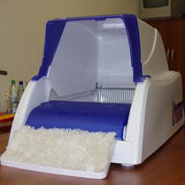

  Наполнитель.  Марка Cat`s Best. Это древесный комкующийся наполнитель немецкого производства. Он экономичен, т.к. при уборке не требуется полной замены, отлично поглощает запах, отходы можно сливать в канализацию без риска засора, можно использовать для компоста т.к. продукт полностью натуральный. | 

Переноска.
Котенка нужно будет в чем-то перевозить. Для этого желательно
приобрести специальную переноску для кошек. Желательно, чтобы это был пластиковый контейнер, с металлической решеткой и хорошим замком. Не покупайте слишком маленький контейнер, ведь котята очень быстро растут и не успеете оглянуться как для поездок на дачу, выставку или к ветеринару вам придется покупать еще один, большего размера. Поэтому будет лучше если Вы сразу приобретете переноску Клиппер-2 или аналогичную. Такой контейнер достаточно просторен для большинства взрослых шотландских и британских пород кошек.
В продаже есть много матерчатых и плетеных сумок-переносок. Но на мой взгляд они не практичны для длительного использования. Застежки-молнии на матерчатых сумках и замки на плетеных переносках не надежны, такую переноску неудобно мыть, поверхности не твердые. Конечно, такие переноски можно использовать для разовых поездок, но для длительного и регулярного использования все-таки лучше иметь пластиковую.
Позаботьтесь о подстилке в переноску. Это может быть впитывающая пеленка или специальный мягкий коврик. Недопустимо возить животное в переноске без подстилки.
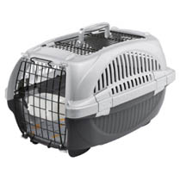 | 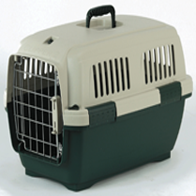 | 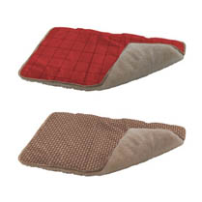

Досуг.
Чтобы котенок хорошо развивался, помимо хорошего питания ему необходимо играть и двигаться. В зоомагазинах сейчас огромный выбор всевозможных игрушек. От самых простых - мячики, мышки, туннели, до многофункциональных игровых комплексов. Не приучайте котенка играть с вашими руками, а приобретите специальные дразнилки с перышками или игрушки-удочки. Желательно иметь в доме специальный модуль - когтеточку с полочками. Можно выбрать небольшой, 50-80 см высотой, а если позволяет площадь, то и высокий многоуровневый.
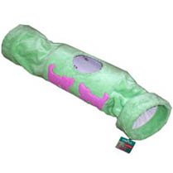 | 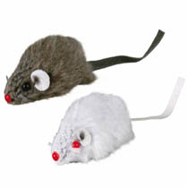 | 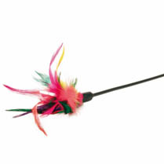
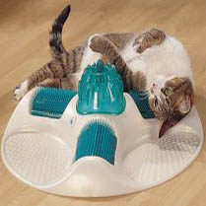 | 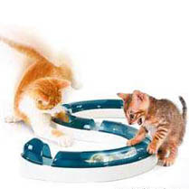 | 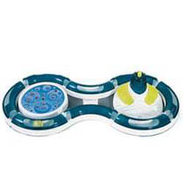
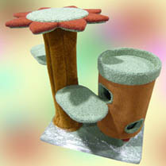 | 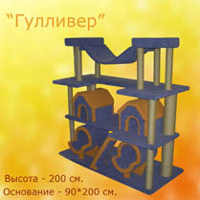 | 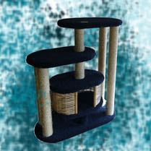

Уважаемые владелец Вашего нового друга! Вы купили котенка , Просим Вас обязательно стать на учет в клубе любителей кошек Ковчег Ангелов BestCats.
Вам назначат личного консультанта, решат все Ваши вопросы, дадут совет на любую тему, касающеюся зоо-мира. Тел. 8(915)322-2882
Вступайте в группы вк https://vk.com/showcatsВ ней Вы сможете пообщаться с Вашими братиками, сестричками, родителями и всеми членами клуба.

